1. Найти общее решение дифференциального уравнения
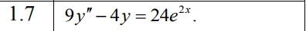

2. Найти частное решение дифференциального уравнения второго
порядка, удовлетворяющее начальным условиям

3. Решить систему линейных дифференциальных уравнений
1) методом сведения к уравнению второго порядка;
2) методом характеристического уравнения.
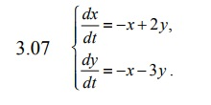

4. Определить интервал сходимости степенного ряда
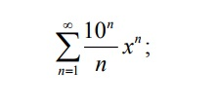
5. Вычислить определенный интеграл с точностью до 0,001:
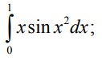

6. Разложить в ряд Фурье функцию
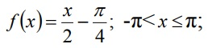

7. Функция y=f(x) задана на промежутке 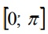 Разложить в ряд Фурье по синусам. Сделать чертеж функции y=f(x)
